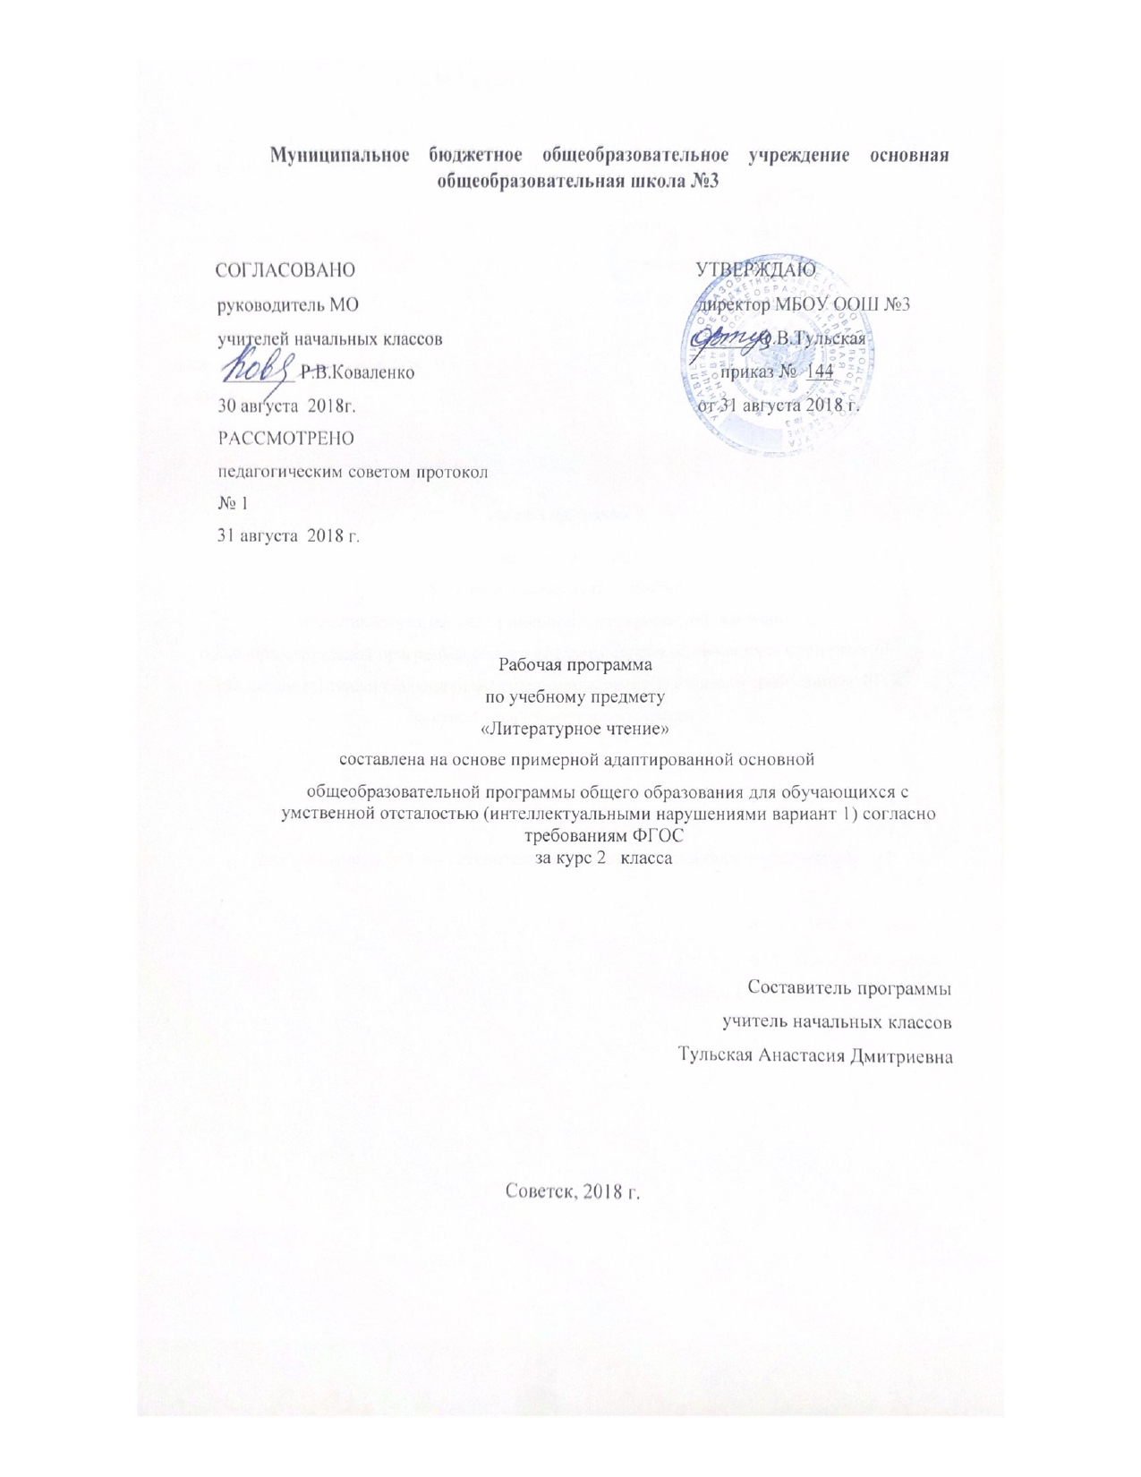Содержание программы

- Пояснительная записка 3
  - Возможные результаты 7
  - Критерии оценки 8
- Учебный план по предмету 9
- Календарно-тематический план 10
- Образовательные ресурсы 13

1. Пояснительная записка

Рабочая коррекционная программа для учащихся с тяжёлой умственной отсталостью по предмету «Литературное чтение» для 1 подготовительного класса на 2018 – 2019 учебный год составлена на основе «Программы образования учащихся с умеренной и тяжёлой умственной отсталостью».
В основу программы по данному предмету положена система формирования навыков коммуникативного поведения на основе использования средств невербальной коммуникации. Данный учебный предмет для учащихся с растройством аутистического спектра имеют практическую направленность и максимально индивидуализирована.
Дети с РАС испытывают огромные трудности в общении (коммуникации) и требуют к себе особого внимания, так как они лишены возможности выразить свои мысли, эмоции, желания и потребности. Они часто не способны использовать вербальные средства общения, у них наблюдаются расстройства речи, которые в значительной степени затрудняют их контакт с окружающими людьми. Поэтому для формирования навыков общения, у неговорящих детей, необходимо использовать альтернативные способы коммуникации, которые помогут детям выразить свои мысли и желания, заменить звуковую речь, а окружающим – общаться с детьми, понимать их, осуществлять уход.
В основу альтернативных методик формирования коммуникативных навыков положен метод пиктограмм. Термин «пиктограмма» достаточно общее название, обозначающее «представление написанного посредством рисунка». Целью применения пиктограмм является возможность общения неговорящего ребенка с близкими людьми. Использование пиктограмм для обучения коммуникации способствует пробуждению и развитию когнитивных возможностей, стимулирует и активизирует деятельность ребенка и его взаимодействие с окружающим.
В связи с тем, что учащиеся с Рас обладают очень различными возможностями, то и выбор средств коммуникации будет зависеть как от физических, так и от интеллектуальных возможностей безречевого ребенка.
Для учащихся возможно использование методик: «Альтернативное чтение», «Глобальное чтение». Цель уроков по данной методике – научить ребенка не только «читать» пиктограммы, но и «отвечать» на вопросы, высказывать свои желания. Данная методика включает понятия, с которыми ребенок сталкивается ежедневно. Это такие разделы, как «Я – ребенок», «Я и моя семья», «Ребенок и его игрушки», «Ребенок и его дом», «Ребенок и мир животных», «Ребенок и мир растений», «Ребенок и явления природы».
Цели программы:
- создание условий для обеспечения необходимой мотивации слушания и самостоятельного рассматривания книг-картинок;
- создание условий для формирования фундаментальной основы социального взаимодействия в системе невербальных средств общения.
Обучение учащихся выстроено по следующей схеме: первоначальное понятие «знак» («пиктограмма») – обобщающее понятие – закрепление навыка самостоятельных действий с пиктограммами – самостоятельная ориентировка в системе знаков. Такое обучение ориентировано на индивидуальные психофизические и речевые (сохранные и нарушенные) функции учащихся.
В рабочей программе определены следующие задачи:
- создание условий для организации речевой среды, пробуждения речевой активности;
- создание условий для расширения словарного запаса активного и пассивного словаря, связанного с содержанием эмоционального, бытового, предметного, игрового опыта;
- создание условий для формирования первичных ценностных представлений учащихся о книгах и иллюстрациях;
- создание условий для знакомства учащихся с жестовыми, изобразительными средствами выразительности;
- создание условий для приобщения к словесному искусству в доступных для учащихся ситуациях;
- создание условий для знакомства с простыми по содержанию сказками, стихотворениями, потешками.
- развивать коммуникативную функцию речи учащихся, удовлетворяя их коммуникативную потребность;
- развивать фразовую речь (по возможности);
- формировать предметные и предметно – игровые действия учащихся, способность к коллективной деятельности, учить понимать соотносящиеся и указательные жесты.
Общая характеристика учебного предмета.
Работа по развитию речи и формированию навыка чтения должна строиться с учетом того, что у глубоко умственно отсталых детей, в том числе с РАС, нарушены все компоненты речи: как произносительная сторона, так и лексическое, грамматическое и фонематическое развитие. Отмечается выраженное ограничение словарного запаса, которое проявляется в том, что дети пользуются только обиходными словами, часто употребляют слова в неточном значении, подменяя их по сходству, по ситуации, по звуковому составу. Нарушено овладение грамматическими формами языка: опускаются предлоги, недоговариваются или неправильно употребляются окончания, категории числа, имеются затруднения в согласовании и управлении слов в предложении.
Обучение таких детей осложнено тем, что не существует утверждённых программ. За основу нашей программы взята методика Л.Г.Нуриевой. Такая методика предполагает, что для начального этапа обучения выбираются простые слова, обозначающие предметы, хорошо знакомые ребенку (игрушки, члены его семьи и т.д.). Таблички с названиями предметов ребенок учится соотносить с фотографиями, картинками, изображающими эти предметы, для этого создаётся «Личный букварь» Наряду с букварём в конвертах у каждого ребёнка находятся карточки со словами , которые были подобраны по темам.
При таком подходе слово запоминается ребенком целиком, как единый графический образ. Достоинства этой методики очевидны, а именно:
- вся предназначенная для усвоения информация представлена в зрительном поле ребенка, что обеспечивает концентрацию его внимания;
- моментальное зрительное восприятие и непроизвольное зрительное запоминание; - соотнесение слова с изображением предмета, которое оно обозначает, что и обеспечивает чтению осмысленность.
Технология «глобального чтения» включает следующие принципы:
- Событийной общности (установление доверительного контакта);
- Учитель+ психолог + логопед;
- Совместно – разделительная деятельность: учитель – семья (исключается авторитарность в общениях с семьёй, при этом как не может быть отдельной работы с ребёнком, так и не может быть отдельной работы с семьёй) • Главное – это развитие и обогащение семейной ситуации.
В пропедевтический период для глубоко умственно отсталых детей проводится работа по формированию навыка учебной деятельности, уточнению слухового, зрительного восприятия, развитию мелкой моторики рук, звукопроизношения.
Одним из важнейших направлений обучению ребёнка с РАС является формирование коммуникативной функции его речи, удовлетворение его коммуникативной потребности. С этой целью мы используем средства альтернативной коммуникации PECS. В основу альтернативных методик формирования коммуникативных навыков положен метод пиктограмм. Термин «пиктограмма» достаточно общее название, обозначающее «представление написанного посредством рисунка». Целью применения пиктограмм является возможность облегчения процесса коммуникации ребенка с РАС с близкими людьми. Использование пиктограмм для обучения коммуникации способствует пробуждению и развитию когнитивных возможностей, стимулирует и активизирует деятельность ребенка и его взаимодействие с окружающим, формирование адекватных речевых коммуникаций.
В связи с тем, что учащиеся с РАС обладают очень различными возможностями, то и выбор средств коммуникации будет зависеть как от физических, так и от интеллектуальных возможностей ребёнка.
Параллельно с обучениям ребёнка альтернативным видам коммуникации целесообразно вести обучение чтению по трём направлениям:
- Аналитико-синтетическое (побуквенное) чтение.
- Послоговое чтение. 3. Глобальное чтение.
Такое широкое понимание «чтения» и в соответствии с этим обучение кодированию и декодированию визуальной и аудиальной информации способствует развитию социально-бытовой ориентировки учащихся. Предмет «Альтернативное чтение» интегрируется с предметами «Развитие речи и окружающий мир», «Графика и письмо», «Социально-бытовая ориентировка», а также с различными направлениями коррекционноадаптационной работы. Он тесно связан с логопедической работой с учащимися с умеренной умственной отсталостью.
Обучение в заявленной последовательности «Альтернативному чтению» учащихся этой возрастной категории ориентировано на индивидуальные психофизические и речевые функции учащихся. Это позволяет осуществить коррекционно-развивающий процесс в соответствии с возможностями учащихся.
Содержание программы:
Добуквенный период
- Привитие учащимся навыков учебной деятельности: умение правильно сидеть за партой, вставать, слушать объяснения и указания учителя, поднимать руку при желании что-то сказать, просить разрешения выйти из класса .
- Специальная логопедическая работа (проводится логопедом и закрепляется на уроке учителем). Развитие органов артикуляционного аппарата, постановка дыхания и голоса, исправление дефектов речи.
- Уточнение и развитие слухового восприятия учащихся. Развитие речевого слуха.
Развитие звуков окружающей действительности (стук, звон, гудение, жужжание, и т. д.). Правильное произнесение за учителем слов, состоящих из одного звука (у-у); двух звуков (ау, ах, му, уа и т. д.); 3-4 звуков (там, мама и т. д.). Называние слов по предъявленным предметам, картинкам. Составление простых предложений из 2-3 слов. Деление этих составленных предложений на слова. Слова «предложение», «слово» - употребляются учителем. Учащиеся должны понимать их и выполнять действия, связанные с этими словами. Выделение в устной речи звуков «а» и «у» в начале слов. Безречевые дети вместо называния слов и действий должны изображать действие по предложенной картинке и вопросам учителя.
- Уточнение и развитие зрительного восприятия учащихся. Соотнесение натурального объекта с его графическим изображением и последующие словесное обозначение. выработка у учащихся умения показывать и называть изображения предметов и называть изображения предметов в последовательном порядке (слева направо, в горизонтальном положении).
- Специальная подготовка к обучению письму.
- Привитие навыков правильно сидеть за партой во время письма, правильно распологать на парте тетрадь и пользоваться карандашом. Развитие движений кисти и пальцев рук.
- Обведение карандашом простейших фигур по трафаретам, закраска и штриховка их, рисование прямых линий и несложных предметов. Письмо основных элементов рукописных букв.
Букварный период.
- Последовательное изучение звуков и букв, усвоение основных слоговых структур.
- Изучение звуков и букв: а, у, о, м, с, х. Правильное и отчётливое произнесение их в изолированной позиции, а так же различие их в начале или конце слова ( в зависимости от того, в каком положении этот звук легче выделяется).
- Образование из усвоенных звуков и букв, слов (ах, уа, ах, ух), чтение этих слов с протяжным произношением.
- Образование и чтение прямых и обратных слогов (ау, уа, ам, ум, ма, му, ах, ох, ух, ха, хо, ас, ос, ус, са, со, су ), сравнение их. Саставление слов с этими слогами из букв разрезной азбуки, чтение их.
- Усвоение рукописного начертания изучаемых строчных и прописных букв Аа, Уу, Оо, Мм, Сс, Хх. Письмо по обводке и по образцу, данного учителем.
- письмо под диктовку изученных букв, по возможности, отдельных слогов и слов.

1.1. Возможные результаты
Личностные результаты:
- Положительное отношение к окружающей действительности, готовность к организации взаимодействия с ней и эстетическому ее восприятию;
- Самостоятельность в выполнении учебных заданий, поручений.
- Ценить и принимать следующие базовые ценности «добро», «природа», «семья»;
- Воспитывать уважение к своей семье, к своим родственникам, любовь к родителям;
- Оценивать жизненные ситуации с точки зрения общечеловеческих норм (плохо и хорошо);
- Понимание личной ответственности за свои поступки на основе представлений об этических нормах и правилах поведения в современном обществе;
- Готовность к безопасному и бережному поведению в природе и обществе.
Результатами изучения курса «Литературное чтение» в 1 подготовительном классе для обучающихся с умственной отсталостью является формирование универсальных учебных действий (УУД).
Регулятивные УУД:
- Входить и выходить из учебного помещения со звонком;
- Ориентироваться в пространстве класса (зала, учебного помещения);
- Адекватно использовать ритуалы школьного поведения (поднимать руку, вставать и выходить из-за парты и т. д.)
- Работать с учебными принадлежностями и организовывать рабочее место под руководством учителя;
- Принимать цели и произвольно включаться в деятельность, следовать предложенному плану и работать в общем темпе.
- Активно участвовать в деятельности, контролировать и оценивать свои действия и действия одноклассников.
Познавательные УУД:
- Ориентироваться в учебнике, на листе бумаги и у доски под руководством учителя;
- Уметь слушать и отвечать на простые вопросы учителя;
- Назвать, характеризовать предметы по их основным свойствам (цвету, форме, размеру, материалу); находить общее и различие с помощью учителя;
- Плавно читать по слогам слова, предложения;
- Использовать знако-символические средства с помощью учителя.
- Работать с несложной по содержанию и структуре информацией.
Коммуникативные УУД:
- Вступать в контакт и работать в коллективе (учитель – ученик, ученик – ученик, ученик – класс, учитель- класс);
- Обращаться за помощью и принимать помощь;
- Слушать и понимать инструкцию к учебному заданию в разных видах деятельности и быту
- Участвовать в диалоге на уроке в жизненных ситуациях;
- Оформлять свои мысли в устной речи;
- Соблюдать простейшие нормы речевого этикета: здороваться, прощаться;
- Слушать и понимать речь других;
- Договариваться и изменять свое поведение в соответствии с объективным мнением большинства в конфликтных или иных ситуациях взаимодействия с окружающими.
- Доброжелательно относиться, сопереживать, конструктивно взаимодейство-вать с людьми.

1.2. Критерии оценки

В соответствии с требования ФГОС для обучающихся с УО оценке подлежат личностные и предметные результаты.
Личностные результаты включают овладение обучающимися социальными (жизненными) компетенциями, необходимыми для решения практико-ориентированных задач и обеспечивающими формирование и развитие социальных отношений обучающихся в различных средах. Оценка личностных результатов предполагает, прежде всего, оценку продвижения ребёнка в овладении социальными (жизненными) компетенциями, которые, в конечном итоге, составляют основу этих результатов.
Предметные результаты связаны с овладением обучающимися содержанием каждой образовательной области и характеризуют достижения обучающихся в усвоении знаний и умений, способность их применять в практической деятельности обучающегося, оказывали бы положительное влияние на формирование жизненных компетенций.
В 1 классе система оценивания – безотметочная. Результат продвижения первоклассников в развитии определяется на основе анализа их продуктивной деятельности: поделок, рисунков, уровня формирования учебных навыков, речи.

2. Учебный план по предмету

Предмет | Класс | Кол-во часов неделю | в | I триместр | II триместр | III триместр | Год
Литературное чтение | 1 | 3 |  | 21 | 22 | 24 | 66

3. Календарно-тематический план по предмету «Литературное чтение»

№  темы | Тема урока | Кол-во часов | Дата
 |  |  | План | Факт
1 | Привитие учащимся навыков учебной деятельности. | 1
2 | Развитие органов артикуляционного аппарата, постановка дыхания и голоса, исправление дефектов речи. Я в школе. | 2
3 | Уточнение и развитие слухового восприятия учащихся. Я в школе. | 1
4 | Развитие речевого слуха. Я в школе. | 1
5 | Различение звуков окружающей действительности (стук, звон, гудение, жужжание). Я в школе. | 1
6 | Правильное произнесение за учителем слов, состоящих из одного звука (у-у). Я в школе. | 1
7 | Правильное произнесение за учителем слов, состоящих из двух звуков (ау, ах,). Я в школе. | 1
8 | Правильное произнесение за учителем слов, состоящих из двух звуков ( му, уа). Я в школе. | 1
9 | Правильное произнесение за учителем слов, состоящих из двух звуков (ау, ах, му, уа ). Я в школе. | 1
10 | Правильное произнесение за учителем слов, состоящих из 3 звуков (там, тут и т.д.). Мир растений. | 1
11 | Правильное произнесение за учителем слов, состоящих из 4 звуков (мама, папа и т.д.). Мир растений. | 1
12 | Называние слов по предъявленным предметным картинкам. Мир растений. | 1
13 | Составление простых предложений из 2-слов. Мир растений. | 1
14 | Составление простых предложений из 3-слов. Мир растений. | 1
15 | Составление простых предложений из 2 слов. Деление этих предложений на слова. Мир растений. | 2
16 | Повторение ранее изученного материала. Мир растений. Я в школе. | 1
17 | Повторение ранее изученного материала. Мир растений. Я в школе. | 1
18 | Выделение в устной речи звуков «а» в начале слов. Мир растений. | 1
19 | Выделение в устной речи звуков «у» в начале слов. Мир растений. | 1
20 | Уточнение и развитие зрительного восприятия учащихся.  Соотнесение натурального объекта с его графическим изображением и последующее словесное обозначение. Мир растений. | 1
21 | Выработка умения показывать и называть изображения предметов в последовательном порядке (слева направо, в горизонтальном положении). Мир растений. | 2
22 | Последовательное изучение звуков и букв. Явление природы. | 1
23 | Изучение звука и буквы «а». Явление природы. | 1
24 | Правильное и отчётливое произнесение (а) в изолированной позиции. Явление природы. | 1
25 | Развитие движений кисти и пальцев рук. Обведение карандашом простейших фигур по трафаретам, закраска и штриховка их, рисование прямых линий и несложных предметов. Письмо основных элементов рукописных букв. Явление природы. | 1
26 | Различение звука «а» в начале слова. Явление природы. | 1
27 | Различение звука «а» в конце слова. Явление природы. | 1
28 | Образование из усвоенных звуков и букв слов (ау, уа), чтение этих слов с протяжным произношением. Явление природы. | 1
29 | Изучение звука и буквы «у». Правильное и отчётливое произнесение (у) в изолированной позиции. Явление природы. | 1
30 | Повторение ранее изученного материала. Мир животных. | 1
31 | Образование и чтение прямых и боратных слогов (ау, уа), сравнение их. Мир животных. | 1
32 | Составление слов «ау», из букв разрезной азбуки, чтение их. Мир животных. | 1
33 | Составление слов «уа» из букв разрезной азбуки, чтение их. Мир животных. | 1
34 | Изучение звука и буквы «о». Правильное и отчётливое произнесение в изолированной позиции. Мир животных. | 1
35 | Развитие движений кисти и пальцев рук.Обведение карандашом простейших фигур по трафаретам, закраска и штриховка их, рисование прямых линий и несложных предметов. Письмо основных элементов рукописных букв. Мир животных. | 1
36 | Различение звука «о» в начале и в конце слова. Мир животных. | 1
37 | Письмо основных элементов рукописных букв в тетради с помощью учителя. Мир животных. | 1
38 | Изучение звука и буквы «м». Правильное и отчётливое произнесение в изолированной позиции. Мир животных. | 1
39 | Письмо основных элементов рукописных букв в тетради самостоятельно. Мир животных. | 1
40 | Различение звука «м» в начале и в конце слова. Мир животных. | 1
41 | Образование и чтение прямых и обратных слогов ( ма, му), сравнение их. Мир животных. | 1
42 | Правильное произнесение за учителем слов, состоящих из одного звука (у-у). Мир животных. | 1
43 | Составление слов со слогами (ам, ма, ум, му) из букв разрезной азбуки, чтение их. Мир животных. | 2
44 | Изучение звука и буквы «с» в начале и в конце слова. Мир животных. | 1
45 | Различение и чтение прямых и обратных слогов (ас, ос, ус, са, со, су), сравнение их. Мир животных. | 1
46 | Повторение ранее изученного материала. Я ребенок | 1
47 | Чтение прямых слогов (ас, ос, ус, са, со, су). Я ребенок | 1
48 | Чтение обратных слогов (ас, ос, ус, са, со, су). Я ребенок | 1
49 | Составление слов со слогами (ас,ос, ус, са, со,су) из букв разрезной азбуки, чтение их. Я ребенок | 2
50 | Усвоение печатного начертания изучаемых строчных и прописных букв Аа, Уу, Оо, Мм, Сс, Хх. Письмо по обводке и по образцу, данного учителем. Я ребенок | 1
51 | Изучение звука и буквы «М». Я ребенок | 1
52 | Рассматривание семейных фотографий. Усвоение узнавать родных и называть их. Я ребенок | 1
53 | Чтение сказки «Мойдодыр». Я ребенок | 1
54 | Образование из усвоенных звуков и букв слов (ах, ух), чтение этих слов с протяжным произношением. Моя семья. | 1
55 | Просмотр мультфильма «Теремок», разыграть ее содержание по ролям. Моя семья. | 2
56 | Чтение произведения «Федорино горе» К.Чуковского. Моя семья. | 1
57 | Образование и чтение прямых и обратных слогов (ах, ох, ух, ха, хо). Моя семья. | 1
58 | Составление слов со слогами (ах, ох, ух, ха, хо) из букв разрезной азбуки, чтение их. Моя семья. | 1
59 | Просмотр документального фильма о природе, животных . Повторение ранее изученного материала. Моя семья. | 2
 | Итого: | 66

4. Образовательные ресурсы
Учебник
Аксёнова А.К., «Букварь». Учебник для 1 класса специальных (коррекционных) образо-вательных учреждений VIII вида/ А.К. Аксёнова, С.В. Комарова, М.И. Шишкова 3-е издание, Москва, Просвещение, 2017 г.

